Лабораторна робота №2

Знайомство з тегами мови HTML: списки та таблиці.

**Завдання:**

**1. Створити файл lists.html і в ньому розмістити списки.**

***Результат:***

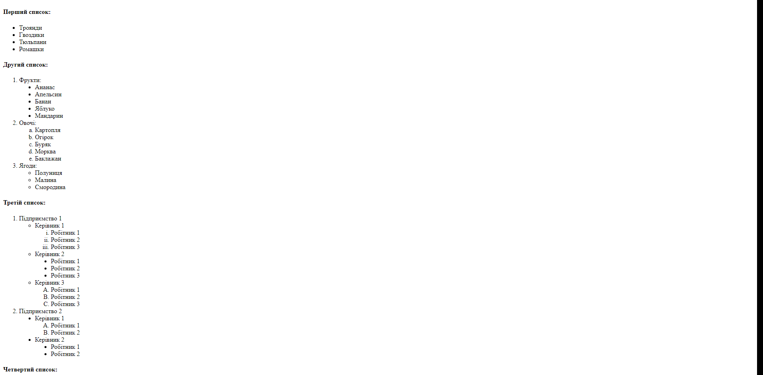

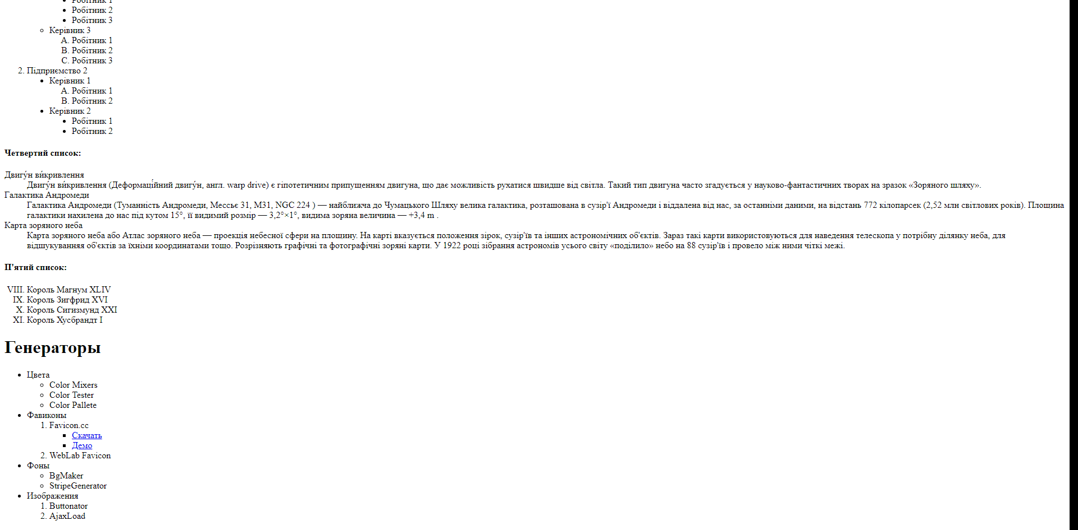

**2. Створіть файл tables.html. Реалізуйте у файлі таблиці.**

***Результат:***

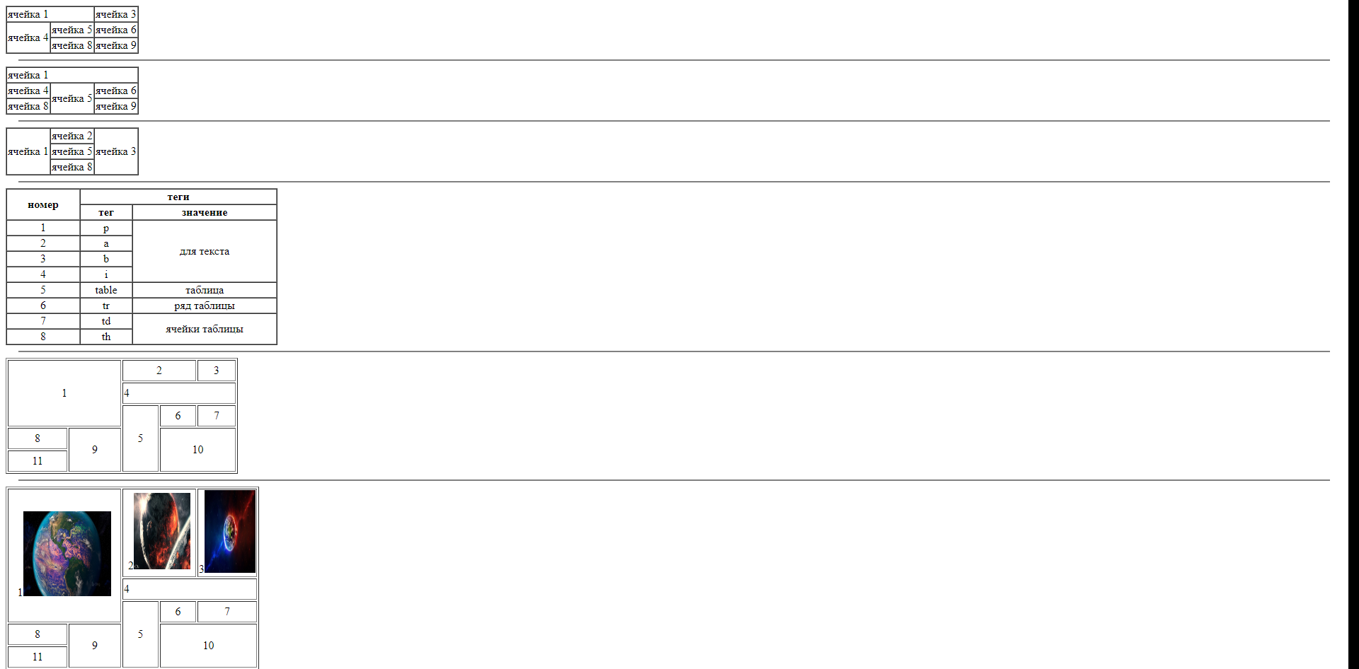

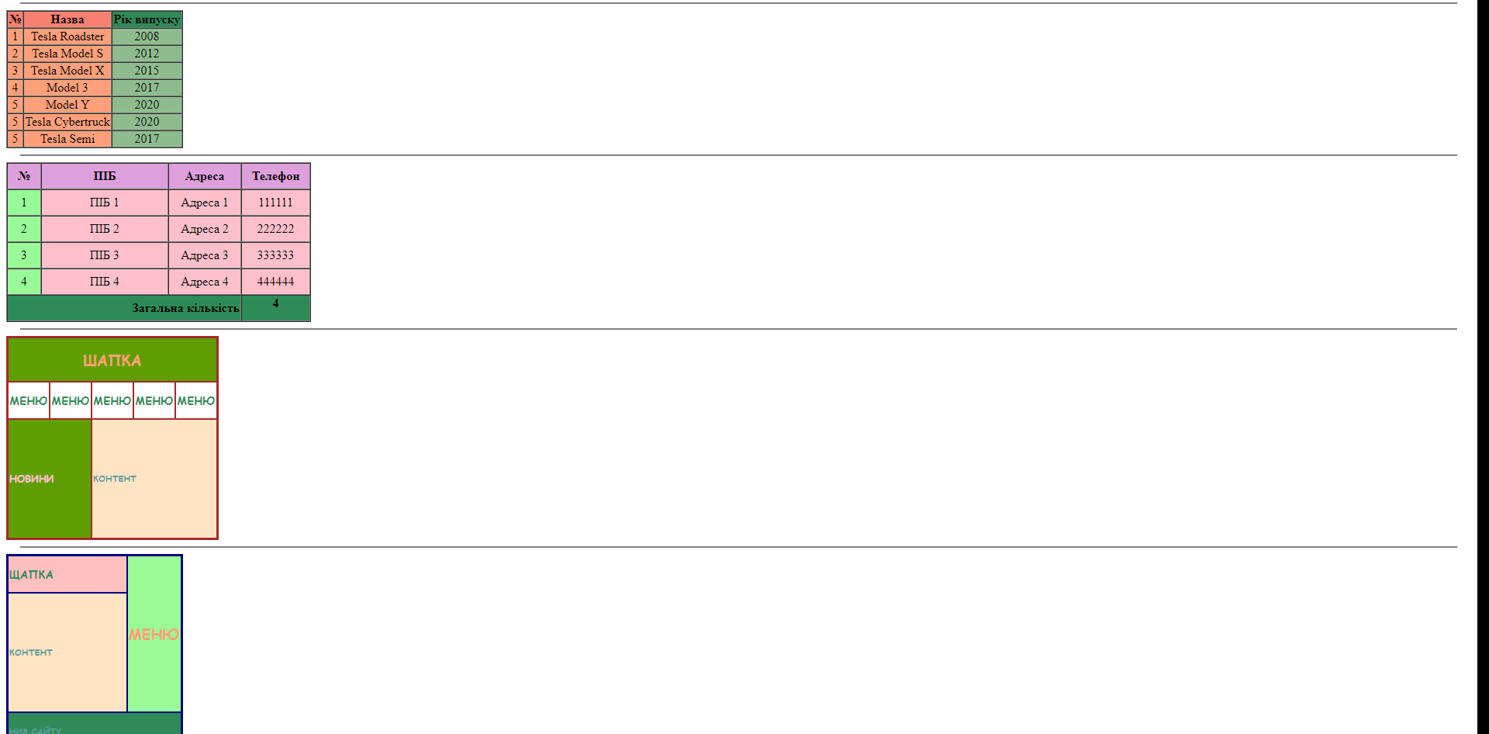

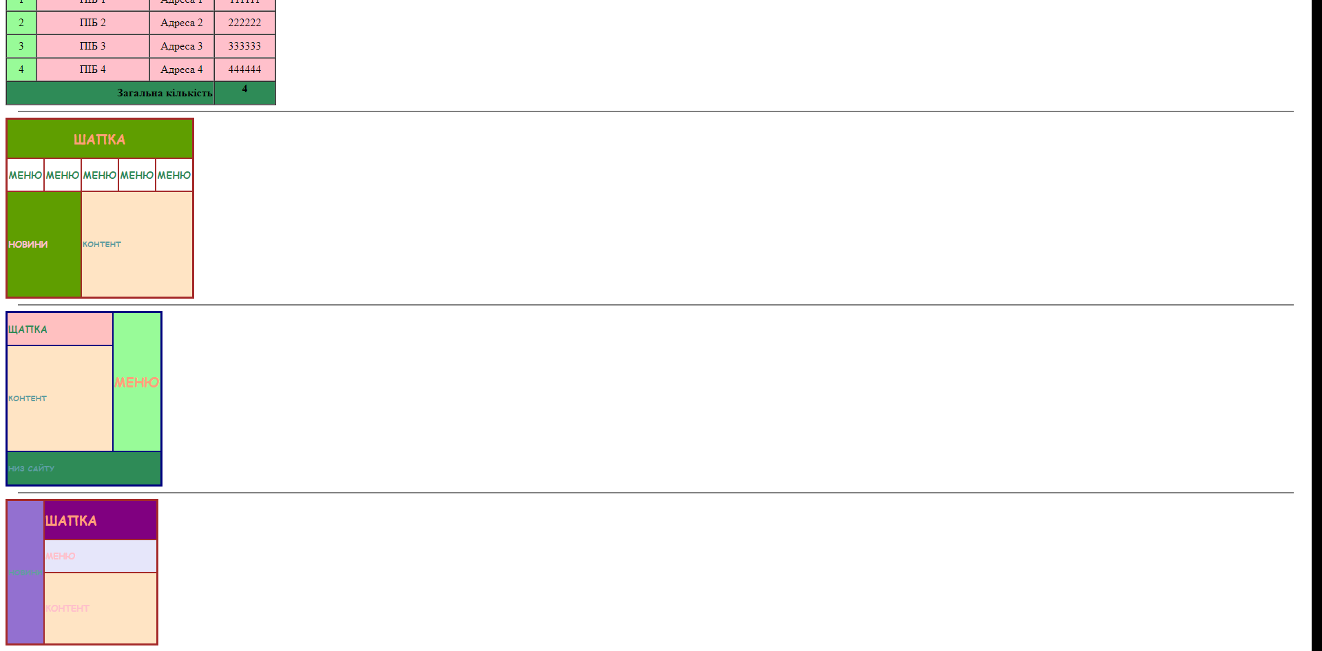

**3. Створіть файл index.html та розмістіть у ньому посилання на три створених html-файли.**

***Результат:***

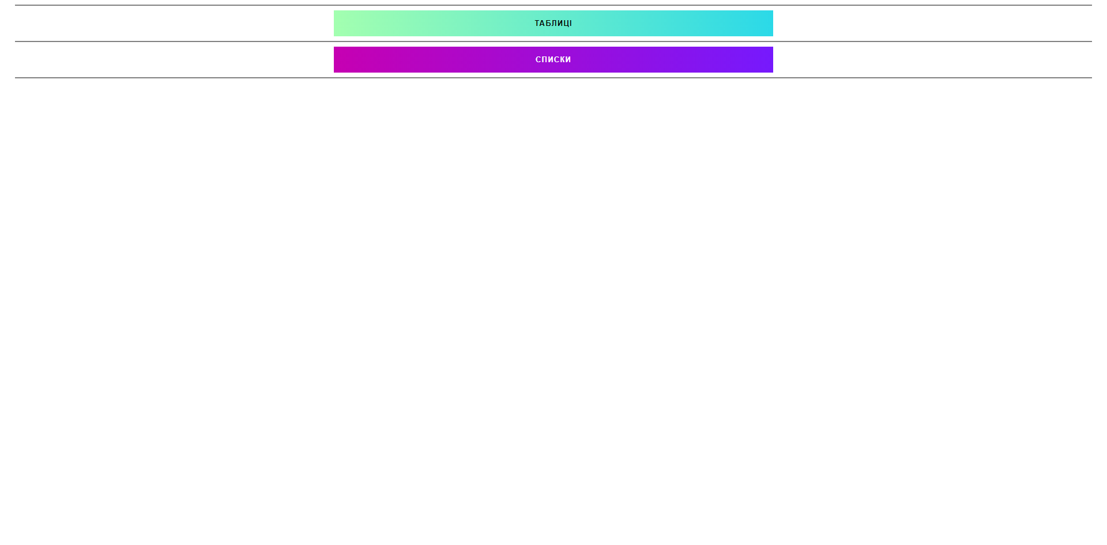

***Лістинг:***

1. **Лістинг «Таблиці»:**
2. <!DOCTYPE html>
3. <html lang="en">
4. <head>
5. <meta charset="UTF-8">
6. <title>Таблиці</title>
7. <style type="text/css">
8. h1 {
9. font-size: 120%;
10. font-family: "Comic Sans MS";
11. color: lightsalmon;
12. }
13. h2{
14. font-size: 90%;
15. font-family: "Comic Sans MS";
16. color: seagreen;
17. }
18. h3{
19. font-size: 80%;
20. font-family: "Comic Sans MS";
21. color: pink;
22. }
23. h4{
24. font-size: 70%;
25. font-family: "Comic Sans MS";
26. color: cadetblue;
27. }
28. </style>
29. </head>
30. <body>
31. <table border="1" cellspacing="0">
32. <tr>
33. <td colspan="2">ячейка 1</td>
34. <td>ячейка 3</td>
35. </tr>
36. <tr>
37. <td rowspan="2">ячейка 4</td>
38. <td>ячейка 5</td>
39. <td>ячейка 6</td>
40. </tr>
41. <tr>
42. <td>ячейка 8</td>
43. <td>ячейка 9</td>
44. </tr>
45. </table>
46. <hr noshade="true" width="98%" align="center">
47. <table border="1" cellspacing="0">
48. <tr>
49. <td colspan = "3">ячейка 1</td>
50. </tr>
51. <tr>
52. <td>
53. ячейка 4
54. </td>
55. <td rowspan ="2">
56. ячейка 5
57. </td>
58. <td>
59. ячейка 6
60. </td>
61. </tr>
62. <tr>
63. <td>ячейка 8</td>
64. <td>ячейка 9</td>
65. </tr>
66. </table>
67. <hr noshade="true" width="98%" align="center">
68. <table border="1" cellspacing="0">
69. <tr>
70. <td rowspan="3">ячейка 1</td>
71. <td >ячейка 2</td>
72. <td rowspan="3">ячейка 3</td>
73. </tr>
74. <tr>
75. <td>ячейка 5</td>
76. </tr>
77. <tr>
78. <td>ячейка 8</td>
79. </tr>
80. </table>
81. <hr noshade="true" width="98%" align="center">
82. <table border="1" cellspacing="0">
83. <tr>
84. <th width="100" rowspan="2"><strong>номер</strong></th>
85. <th colspan="2"><strong>теги</strong></th>
86. </tr>
87. <tr>
88. <th width="70"><strong>тег</strong></th>
89. <th width="200" colspan="3"><strong>значение</strong></th>
90. </tr>
91. <tr>
92. <td align="center">1</td>
93. <td align="center">p</td>
94. <td align="center" valign="center" colspan="3" rowspan = "4">для текста</td>
95. </tr>
96. <tr>
97. <td align="center">2</td>
98. <td align="center">a</td>
99. </tr>
100. <tr>
101. <td align="center">3</td>
102. <td align="center">b</td>
103. </tr>
104. <tr>
105. <td align="center">4</td>
106. <td align="center">i</td>
107. </tr>
108. <tr>
109. <td align="center">5</td>
110. <td align="center">table</td>
111. <td align="center">таблица</td>
112. </tr>
113. <tr>
114. <td align="center">6</td>
115. <td align="center">tr</td>
116. <td align="center">ряд таблицы</td>
117. </tr>
118. <tr>
119. <td align="center">7</td>
120. <td align="center">td</td>
121. <td align="center" rowspan="2">ячейки таблицы</td>
122. </tr>
123. <tr>
124. <td align="center">8</td>
125. <td align="center">th</td>
126. </tr>
127. </table>
128. <hr noshade="true" width="98%" align="center">
129. <table border="1">
130. <tr height="30">
131. <td align = "center" valign="center" colspan="2" rowspan = "3">1</td>
132. <td align = "center" valign="center" colspan ="2" width="100">2</td>
133. <td align="center" valign="center" width="50">3</td>
134. </tr>
135. <tr height="30">
136. <td colspan="3">4</td>
137. </tr>
138. <tr height="30">
139. <td rowspan="3" align="center" valign="center">5</td>
140. <td align="center" valign="center">6</td>
141. <td align="center" valign="center">7</td>
142. </tr>
143. <tr height="30">
144. <td width="80" align="center" valign="center">8</td>
145. <td width="70" align="center" valign="center" rowspan="2">9</td>
146. <td align="center" valign="center" colspan="2" rowspan="2">10</td>
147. </tr>
148. <tr height="30">
149. <td align = "center" valign = "center">11</td>
150. </tr>
151. </table>
152. <hr noshade="true" width="98%" align="center">
153. <table border="1" width="358">
154. <tr height="30">
155. <td align = "center" valign="center" colspan="2" rowspan = "3">1<img src="1.jpg" height="10%" width="80%"></td>
156. <td align = "center" valign="center" colspan ="2" width="100">2<img src = "2.jpg" height="10%" width="80%"></td>
157. <td align="center" valign="center" width="80">3<img src="3.jpg" height="13%" width="90%"></td>
158. </tr>
159. <tr height="30">
160. <td colspan="3">4</td>
161. </tr>
162. <tr height="30">
163. <td rowspan="3" align="center" valign="center">5</td>
164. <td align="center" valign="center">6</td>
165. <td align="center" valign="center">7</td>
166. </tr>
167. <tr height="30">
168. <td width="80" align="center" valign="center">8</td>
169. <td width="70" align="center" valign="center" rowspan="2">9</td>
170. <td align="center" valign="center" colspan="2" rowspan="2">10</td>
171. </tr>
172. <tr height="30">
173. <td align = "center" valign = "center">11</td>
174. </tr>
175. </table>
176. <hr noshade="true" width="98%" align="center">
177. <table border="1" cellspacing="0">
178. <tr>
179. <th align="center" valign="center" bgcolor="#fa8072">№</th>
180. <th align="center" valign="center" bgcolor="#fa8072">Назва</th>
181. <th align="center" valign="center" bgcolor="#2e8b57">Рік випуску</th>
182. </tr>
183. <tr>
184. <td align="center" valign="center" bgcolor="#ffa07a">1</td>
185. <td align="center" valign="center" bgcolor="#ffa07a">Tesla Roadster</td>
186. <td align="center" valign="center" bgcolor="#8fbc8f">2008</td>
187. </tr>
188. <tr>
189. <td align="center" valign="center" bgcolor="#ffa07a">2</td>
190. <td align="center" valign="center" bgcolor="#ffa07a">Tesla Model S</td>
191. <td align="center" valign="center" bgcolor="#8fbc8f">2012</td>
192. </tr>
193. <tr>
194. <td align="center" valign="center" bgcolor="#ffa07a">3</td>
195. <td align="center" valign="center" bgcolor="#ffa07a">Tesla Model X</td>
196. <td align="center" valign="center" bgcolor="#8fbc8f">2015</td>
197. </tr>
198. <tr>
199. <td align="center" valign="center" bgcolor="#ffa07a">4</td>
200. <td align="center" valign="center" bgcolor="#ffa07a">Model 3</td>
201. <td align="center" valign="center" bgcolor="#8fbc8f">2017</td>
202. </tr>
203. <tr>
204. <td align="center" valign="center" bgcolor="#ffa07a">5</td>
205. <td align="center" valign="center" bgcolor="#ffa07a">Model Y</td>
206. <td align="center" valign="center" bgcolor="#8fbc8f">2020</td>
207. </tr>
208. <tr>
209. <td align="center" valign="center" bgcolor="#ffa07a">5</td>
210. <td align="center" valign="center" bgcolor="#ffa07a">Tesla Cybertruck</td>
211. <td align="center" valign="center" bgcolor="#8fbc8f">2020</td>
212. </tr>
213. <tr>
214. <td align="center" valign="center" bgcolor="#ffa07a">5</td>
215. <td align="center" valign="center" bgcolor="#ffa07a">Tesla Semi</td>
216. <td align="center" valign="center" bgcolor="#8fbc8f">2017</td>
217. </tr>
218. </table>
219. <hr noshade="true" width="98%" align="center">
220. <table border="1" cellspacing="0">
221. <tr bgcolor="#dda0dd">
222. <th height="30" width="40"><strong>№</strong></th>
223. <th width="160"><strong>ПІБ</strong></th>
224. <th width="90"><strong>Адреса</strong></th>
225. <th width="85"><strong>Телефон</strong></th>
226. </tr>
227. <tr bgcolor="#ffc0cb" align="center" valign="center">
228. <td height="30" bgcolor="#98fb98">1</td>
229. <td>ПІБ 1</td>
230. <td>Адреса 1</td>
231. <td>111111</td>
232. </tr>
233. <tr bgcolor="#ffc0cb" align="center" valign="center">
234. <td height="30" bgcolor="#98fb98">2</td>
235. <td>ПІБ 2</td>
236. <td>Адреса 2</td>
237. <td>222222</td>
238. </tr>
239. <tr bgcolor="#ffc0cb" align="center" valign="center">
240. <td height="30" bgcolor="#98fb98">3</td>
241. <td>ПІБ 3</td>
242. <td>Адреса 3</td>
243. <td>333333</td>
244. </tr>
245. <tr bgcolor="#ffc0cb" align="center" valign="center">
246. <td height="30" bgcolor="#98fb98">4</td>
247. <td>ПІБ 4</td>
248. <td>Адреса 4</td>
249. <td>444444</td>
250. </tr>
251. <tr bgcolor="#2e8b57">
252. <td height="30" align="right" colspan="3"><strong>Загальна кількість</strong></td>
253. <td align="center" valign="top"><strong>4</strong></td>
254. </tr>
255. </table>
256. <hr noshade="true" width="98%" align="center">
257. <table bordercolor="brown" cellspacing="0" border="2">
258. <tr bgcolor="#5f9e00">
259. <th colspan="5"><h1>ШАПКА</h1></th>
260. </tr>
261. <tr>
262. <td align="center"><h2>МЕНЮ</h2></td>
263. <td align="center"><h2>МЕНЮ</h2></td>
264. <td align="center"><h2>МЕНЮ</h2></td>
265. <td align="center"><h2>МЕНЮ</h2></td>
266. <td align="center"><h2>МЕНЮ</h2></td>
267. </tr>
268. <tr>
269. <td bgcolor="#5f9e00" height="150" colspan="2"><h3>НОВИНИ</h3></td>
270. <td bgcolor="#ffe4c4" colspan="3"><h4>КОНТЕНТ</h4></td>
271. </tr>
272. </table>
273. <hr noshade="true" width="98%" align="center">
274. <table bordercolor="navy" cellspacing="0" border="2">
275. <tr>
276. <td bgcolor="#ffc0c0" width="150"><h2>ЩАПКА</h2></td>
277. <td bgcolor="#98fb98" rowspan="2"><h1>МЕНЮ</h1></td>
278. </tr>
279. <tr>
280. <td bgcolor="#ffe4c4" height="150"><h4>КОНТЕНТ</h4></td>
281. </tr>
282. <tr>
283. <td bgcolor="#2e8b57" colspan="2"><h4>НИЗ САЙТУ</h4></td>
284. </tr>
285. </table>
286. <hr noshade="true" width="98%" align="center">
287. <table border="2" cellspacing="0" bordercolor = "brown">
288. <tr>
289. <td bgcolor="#9370d0" rowspan="3" align="center" valign="center"><h4>НОВИНИ</h4></td>
290. <td width="160" bgcolor="purple"><h1>ШАПКА</h1></td>
291. </tr>
292. <tr>
293. <td bgcolor="#e6e6fa" ><h3>МЕНЮ</h3></td>
294. </tr>
295. <tr>
296. <td bgcolor="#ffe4c4" height="100"><h3>КОНТЕНТ</h3></td>
297. </tr>
298. </table>
299. </body>
300. </html>

**2. Лістинг «Списки»:**

<!DOCTYPE html>

<html lang="en">

<head>

    <meta charset="UTF-8">

    <title>Списки</title>

</head>

<body>

<p>

<h4>Перший список:</h4>

</p>

<ul>

    <li>

        Троянди

    </li>

    <li>

        Гвоздики

    </li>

    <li>

        Тюльпани

    </li>

    <li>

        Ромашки

    </li>

</ul>

<p>

<h4>Другий список:</h4>

</p>

<ol>

    <li> Фрукти:

        <ul type = "disc">

            <li>

                Ананас

            </li>

            <li>

                Апельсин

            </li>

            <li>

                Банан

            </li>

            <li>

                Яблуко

            </li>

            <li>

                Мандарин

            </li>

        </ul>

    </li>

    <li> Овочі:

        <ol type = "a">

            <li>

                Картопля

            </li>

            <li>

                Огірок

            </li>

            <li>

                Буряк

            </li>

            <li>

                Морква

            </li>

            <li>

                Баклажан

            </li>

        </ol>

    </li>

    <li> Ягоди:

        <ul>

            <li>

                Полуниця

            </li>

            <li>

                Малина

            </li>

            <li>

                Смородина

            </li>

        </ul>

    </li>

</ol>

<p><h4>Третій список:</h4></p>

<ol>

    <li>Підприємство 1

        <ul>

            <li>Керівник 1

                <ol type="i">

                    <li>Робітник 1</li>

                    <li>Робітник 2</li>

                    <li>Робітник 3</li>

                </ol>

            </li>

            <li>Керівник 2

                <ul type = "disc">

                    <li>Робітник 1</li>

                    <li>Робітник 2</li>

                    <li>Робітник 3</li>

                </ul>

            </li>

            <li>Керівник 3

                <ol type="A">

                    <li>Робітник 1</li>

                    <li>Робітник 2</li>

                    <li>Робітник 3</li>

                </ol>

            </li>

        </ul>

    </li>

    <li>Підприємство 2

        <ul type = "disc">

            <li>Керівник 1

                <ol type = "A">

                    <li>Робітник 1</li>

                    <li>Робітник 2</li>

                </ol>

            </li>

            <li>Керівник 2

                <ul type = "disc">

                    <li>Робітник 1</li>

                    <li>Робітник 2</li>

                </ul>

            </li>

        </ul>

    </li>

</ol>

<p>

<h4>Четвертий список:</h4>

</p>

<dl>

    <dt>

        Двигу́н ви́кривлення

    </dt>

    <dd>

        Двигу́н ви́кривлення (Деформаці́йний двигу́н, англ. warp drive) є гіпотетичним припущенням двигуна, що дає можливість рухатися швидше від світла. Такий тип двигуна часто згадується у науково-фантастичних творах на зразок «Зоряного шляху».

    </dd>

    <dt>

        Галактика Андромеди

    </dt>

    <dd>

        Галактика Андромеди (Туманність Андромеди, Мессьє 31, М31, NGC  224 ) — найближча до Чумацького Шляху велика галактика, розташована в сузір'ї Андромеди і віддалена від нас, за останніми даними, на відстань 772 кілопарсек (2,52 млн світлових років). Площина галактики нахилена до нас під кутом 15°, її видимий розмір — 3,2°×1°, видима зоряна величина — +3,4 m .

    </dd>

    <dt>

        Карта зоряного неба

    </dt>

    <dd>

        Карта зоряного неба або Атлас зоряного неба — проекція небесної сфери на площину. На карті вказується положення зірок, сузір'їв та інших астрономічних об'єктів. Зараз такі карти використовуються для наведення телескопа у потрібну ділянку неба, для відшукуванняя об'єктів за їхніми координатами тощо. Розрізняють графічні та фотографічні зоряні карти. У 1922 році зібрання астрономів усього світу «поділило» небо на 88 сузір'їв і провело між ними чіткі межі.

    </dd>

</dl>

<p>

<h4>П'ятий список:</h4>

</p>

<ol type = "I" start = "8">

    <li>Король Магнум XLIV</li>

    <li>Король Зигфрид XVI</li>

    <li>Король Сигизмунд XXI</li>

    <li>Король Хусбрандт I</li>

</ol>

<p>

<h1>Генераторы</h1>

</p>

<ul type = "disc">

    <li>Цвета

        <ul>

            <li>Color Mixers</li>

            <li>Color Tester</li>

            <li>Color Pallete</li>

        </ul>

    </li>

    <li>Фавиконы

        <ol>

            <li id = "alfa">Favicon.cc

                <ul>

                    <li><a href = "alfa">Скачать</a></li>

                    <li><a href = "alfa">Демо</a></li>

                </ul>

            </li>

            <li>WebLab Favicon</li>

        </ol>

    </li>

    <li>Фоны

        <ul>

            <li>BgMaker</li>

            <li>StripeGenerator</li>

        </ul>

    </li>

    <li>Изображения

        <ol>

            <li>Buttonator</li>

            <li>AjaxLoad</li>

        </ol>

    </li>

</ul>

</body>

</html>

**3. Лістинг «index»:**

<!DOCTYPE html>

<html lang="en">

<head>

    <meta charset="UTF-8">

    <title>Title</title>

    <style>

        .btn {

        margin: 0 20px;

        padding: 15px 34px;

        overflow: hidden;

        font-family: 'Montserrat Alternates', sans-serif;

        color: white;

        letter-spacing: 1px;

        text-transform: uppercase;

        font-weight: 600;

        border-width: 0;

        transform: matrix3d(1, 0, 0, 0, 0, 1, 0, 0, 0, 0, 1, 0, 0, 0, 0, 1);

        outline: none;

        cursor: pointer;

        width: 40%;

    }

.btn1 {

    background: linear-gradient(90deg, #c600b2, #7619fd);

}

.btn2 {

    background: linear-gradient(90deg, #a3ffb0, #2bd9e8);

    color: black;

}

.btn:before,

.btn:after {

    content: "";

    position: absolute;

    z-index: -1;

    width: 100%;

    height: 100%;

    left: -110%;

    top: 0;

    opacity: 0.1;

    background: black;

    transform: skewX(25deg);

    transition: .5s ease;

}

.btn:hover:before {

    left: -10%;

    transition: .3s ease;

}

.btn:hover:after {

    left: -20%;

}

    </style>

</head>

<body align="center">

<hr width="98%" noshade="true">

<a href = Tables.html><button class="btn btn2">ТАБЛИЦІ</button></a>

<hr width="98%" noshade="true">

<a href="Lists.html"><button class="btn btn1">СПИСКИ</button></a>

<hr width="98%" noshade="true">

</body>

</html>